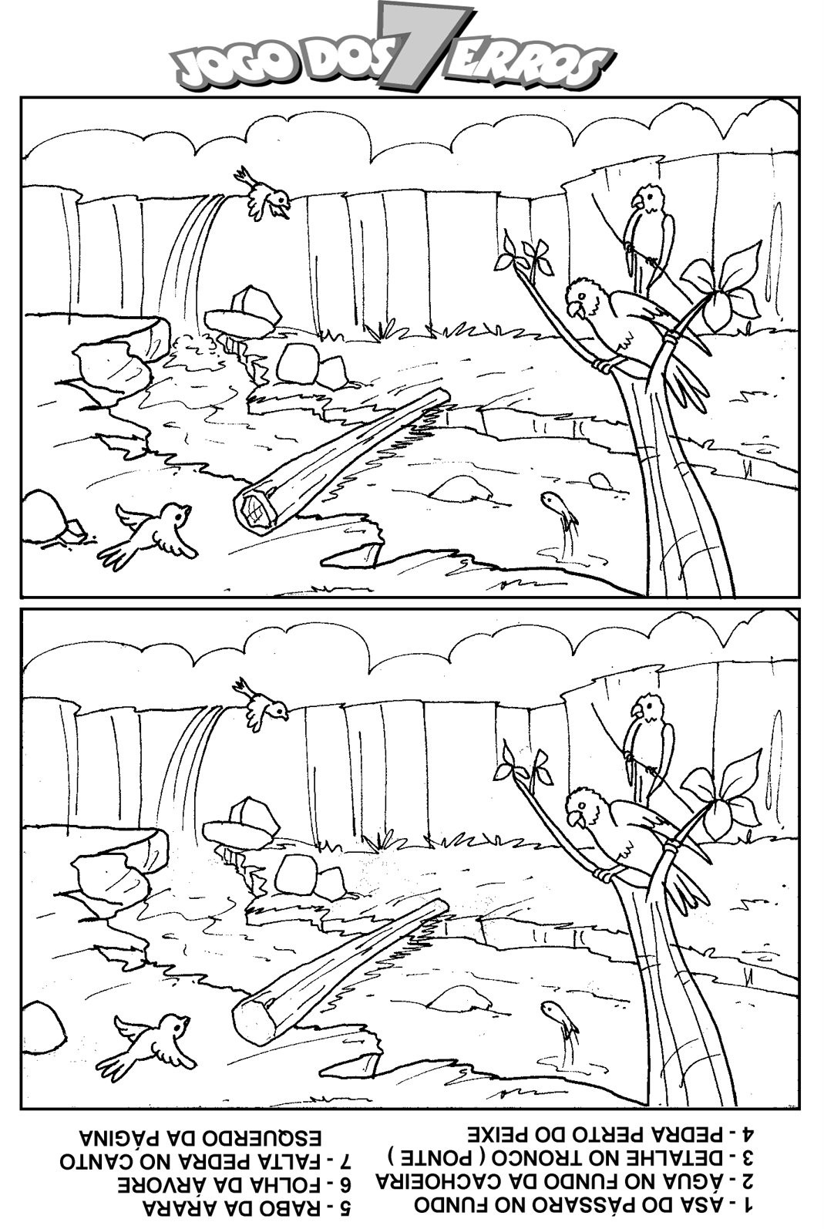

Fonte: http://trocaatividadesbiblicas.blogspot.com

Atividade enviada por Carolina von Scharten, London
Sir William Crookes Spiritist Society linked to
BUSS - The British Union of Spiritist Societies.

